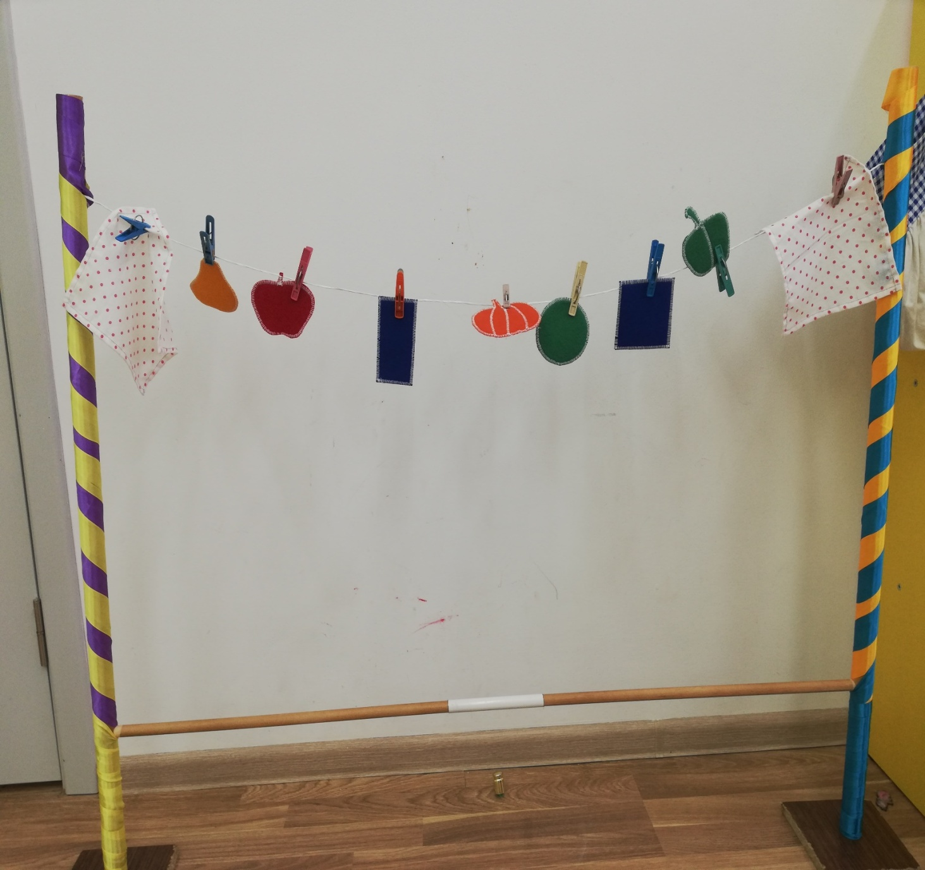
Дидактическое пособие «Разбери по группам»

Цель и задачи: Развивать умение детей быстро бегать. Развивать мелкую и крупную моторику. Продолжать учить цвета, развивать память, мышление, логику. Классифицировать предметы по определенным признакам. Закрепление слов обобщений.
Возраст: от 1,5 лет и старше
Правила: Играть может 1 игрок и (или) группа игроков.
Детям дается задание рассмотреть предметы в своих коробочках и назвать их одним словом. Затем нужно быстро отбежать до этажерки и повесить свою игрушку, прикрепив ее прищепкой на веревку. Побеждает тот игрок или команда, кто выполнит задание первым.

